113年2月份大事紀要照片
編號19 召開「水質水量保護區管制事項協調會報」第24次會議 照片1張

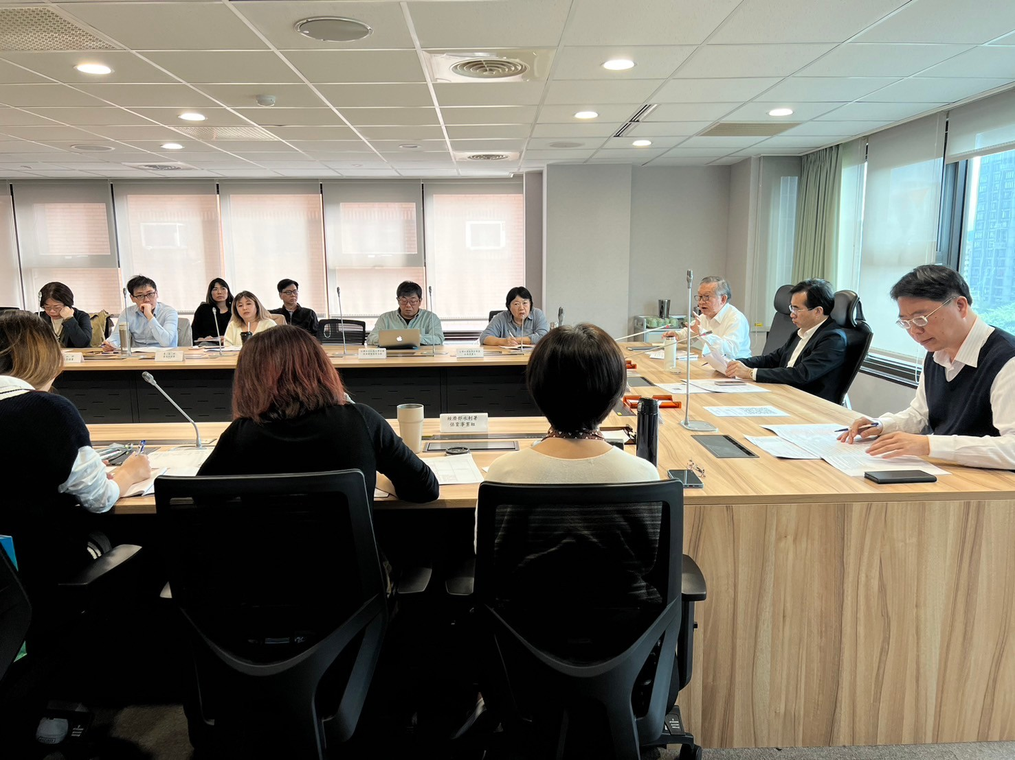 | 照片說明  照片1  「水質水量保護區管制事項協調會報」第24次會議

